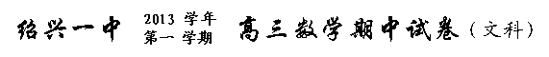
说明：1、本试题卷分选择题和非选择题部分.满分150分，考试时间120分钟.
2、请考生按规定用笔将所有试题的答案涂、写在答题纸上.
选择题部分（共50分）
一、选择题：本大题共10小题，每小题5分，共50分。在每小题给出的四个选项中，只有一项是符合题目要求的。
1. 设全集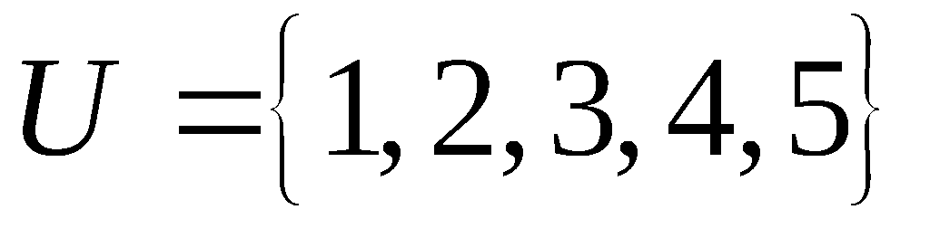,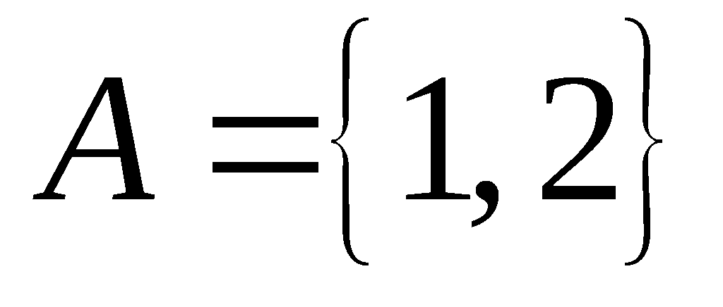，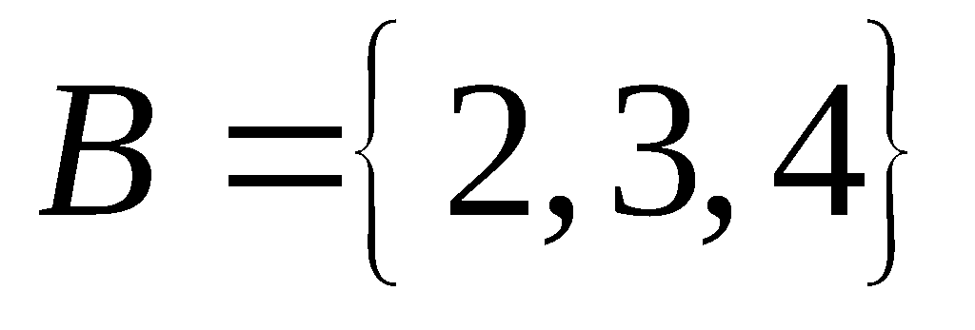，则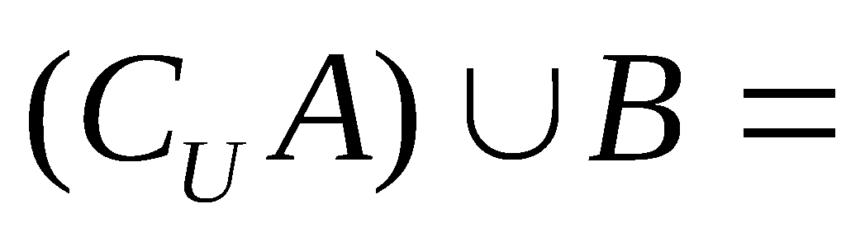（ C ）
A．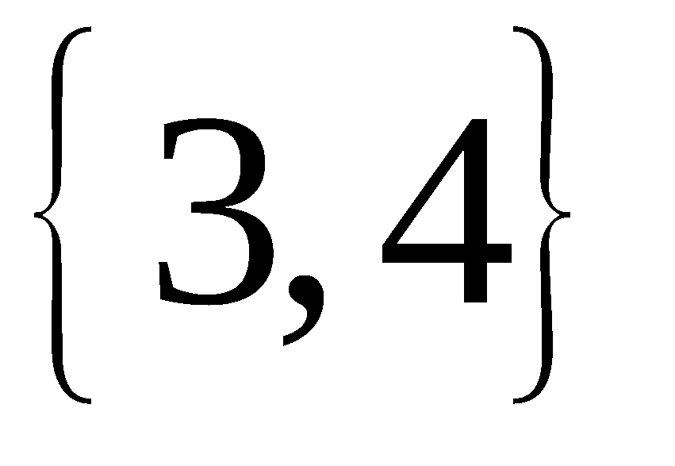 B．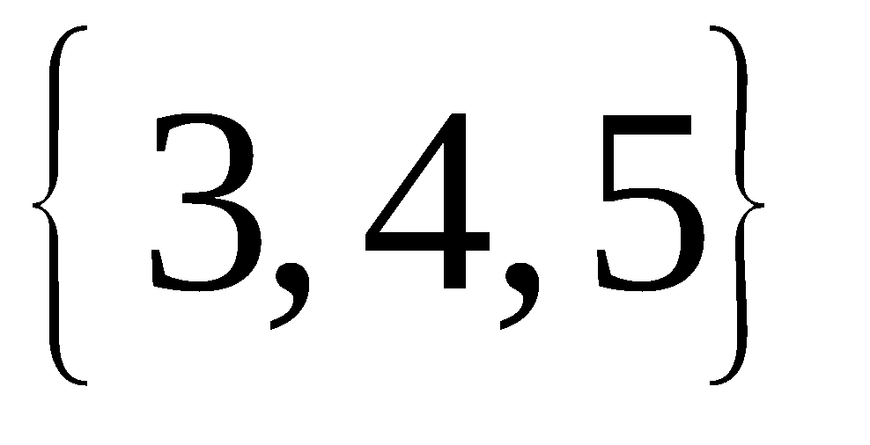 C．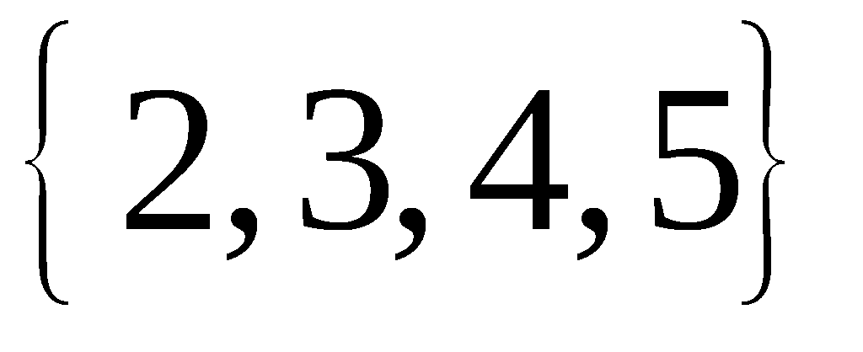 D．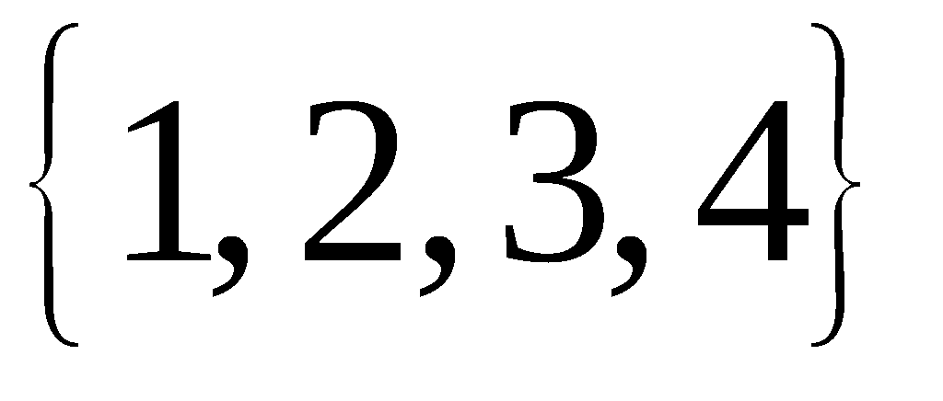
2.将圆$C:x^{2}+y^{2}+4x−2y=0$平分的直线的方程可以是 （ D ）
A．$x+y−1=0$ B．$x+y+3=0$ C．$x−y+1=0$ D． $x−y+3=0$[
3.已知直线的倾斜角为，则=（ B ）
A、 B、 C、 D、]
4.若平面向量与向量平行，且，则( D )
A． B． C． D．或
5.已知等比数列$\left\{a_{n}\right\}$中，各项都是正数，且$a_{1},\frac{1}{2}a_{3},2a_{2}$成等差数列，则等于(C)
A．$1+\sqrt{2}$ B. $1−\sqrt{2}$ C. $3+2\sqrt{2}$ D. $3−2\sqrt{2}$
6.$A$为三角形的内角，则的 （A ）
A.充分不必要条件 B.必要不充分条件 C. 充要条件D.既不充分也不必要条件
7.函数f(x)＝在(－∞，＋∞)上单调递减，则实数a的取值范围是( C)
A．(0,1) B．(0，) C．[，) D．[，1)
8.已知和是平面上的两个单位向量，且，，若O为坐标原点，均为正常数，则的最大值为( A )
A． B． C． D．
9.设函数的定义域为,值域为,若$t≤x≤t+1(0≤t≤1)$的最小值为$M,N$,则实数a的值为( D )
A. $f(t)$ B. $f(t)$或$−2t^{2}+2t$ C. D. 或
10.函数的图像与函数的图像所有交点的横坐标之和等于 （ C ）
A、2 B、3 C、4 D、6
非选择题部分（共100分）
二、填空题：本大题共7小题，每小题4分，共28分。
11.若函数$f(x)=\begin{aligned}\left\{2,x>0 | \right.\end{aligned}$,则满足$f(a)=1$的实数$a$的值为 -1 ．
12.在△ABC中,角A,B,C的对边分别a,b,c,若.则直线被圆 所截得的弦长为 ．

13.函数$f(x)=\text{sin}x(\text{sin}x−\text{cos}x)$的最小正周期为 $π$ ．
14.已知菱形ABCD的边长为2， ,E、F分别为CD，BC的中点，则$\vec{\text{AF}}⋅\vec{\text{BE}}$= $\frac{3}{2}$
15.若正数满足，则的最小值为 3 ．
16.设在约束条件下，目标函数的最大值为4，则的值为 ▲_3_ ．
17.已知，定义表示不超过的最大整数，则函数的值域是 $\left\{0,1\right\}$ 。
三、解答题：本大题共5个小题，共72分。解答应写出文字说明、证明或演算过程。
18.（本题满分14分）命题$p$：不等式$|x−1|+|x−3|>a$对一切实数$x$都成立；命题$q$：已知函数$f(x)={\text{mx}}^{3}+{\text{nx}}^{2}$的图像在点$(−1,2)$处的切线恰好与直线$2x+y=1$平行，且$f(x)$在$[a,a+1]$上单调递减。若命题$p$或$q$为真，求实数$a$的取值范围。
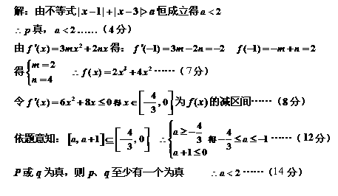
19.（本题满分14分）
已知分别是$Δ\text{ABC}$的三个内角的对边，.
（Ⅰ）求角的大小；
（Ⅱ）求函数的值域.
解：（I）由正弦定理，得： …………………………2分
即
故 …………………………………4分
所以 ……………………………………………………6分
（II） ……………………………8分
……………………11分
………………13分
所以所求函数值域为 ……………………14分
20.（本题满分14分）已知等比数列$\left\{a_{n}\right\}$的前$n$项和$S_{n}=2^{n}−a,a,n∈N^{}$．设公差不为零的等差数列$\left\{b_{n}\right\}$满足：$b_{1}=a_{1}+2$，且$b_{2}+5,b_{4}+5,b_{8}+5$成等比．
(Ⅰ) 求$a$及$b_{n}$；
(Ⅱ) 设数列$\left\{\text{log}a_{n}\right\}$的前$n$项和为$T_{n}$．求使$T_{n}>b_{n}$的最小正整数$n$的值．
(Ⅰ) 当n＝1时，a₁＝S₁＝2－a．
当n≥2时，a_{n}＝S_{n}－S_{n－1}＝2^{n－1}．
所以1＝2－a，得
a＝1，
所以
a_{n}＝2^{n－1}．
设数列{b_{n}}的公差为d，由b₁＝3，(b₄＋5)²＝(b₂＋5)(b₈＋5)，得
(8＋3d)²＝(8＋d)(8＋7d)，
故
d＝0 (舍去) 或 d＝8．
所以a＝1，b_{n}＝8n－5，n∈N*．
………… 7分
(Ⅱ) 由a_{n}＝2^{n－1}，知
a_{n}＝2(n－1)．
所以
T_{n}＝n(n－1)．
由b_{n}＝8n－5，T_{n}＞b_{n}，得
n²－9n＋5＞0，
因为n∈N*，所以
n≥9．
所以，所求的n的最小值为9．
………… 14分
21.（本题满分15分）已知函数$f(x)=x^{3}−3\text{ax}+1,a∈R$．
(Ⅰ) 求$f(x)$的单调区间；
(Ⅱ) 求所有的实数$a$，使得不等式$−1≤f(x)≤1$对$x∈[0,\sqrt{3}]$恒成立．
(Ⅰ) f ′(x)＝3x²－3a．
当a≤0时，f ′(x)≥0恒成立，故f (x)的增区间是(－∞，＋∞)．
当a＞0时，由f ′(x)＞0，得
x＜－ 或 x＞，
故f (x)的增区间是(－∞，－]和[，＋∞)，f (x)的减区间是[－，]．
………… 7分
(Ⅱ) 当a≤0时，由(Ⅰ)知f (x)在[0，]上递增，且f (0)＝1，此时无解．
当0＜a＜3时，由(Ⅰ)知f (x)在[0，]上递减，在[，]上递增，所以f (x)在[0，]上的最小值为
f ()＝1－2a．
所以
即
所以
a＝1．
当a≥3时，由(Ⅰ)知f (x)在[0，]上递减，又f (0)＝1，所以
f ()＝3－3a＋1≥－1，
解得
a≤1＋，
此时无解．
综上，所求的实数a＝1．
………… 15分
22.（本题满分15分）
已知函数$f(x)=2+\frac{1}{a}−\frac{1}{a^{2}x}$，（且）。
（1）设，令$F(x)=\text{af}(x)$，试判断函数$F(x)$在上的单调性并证明你的结论；
（2）若且$f(x)$的定义域和值域都是，求的最大值；
（3）若不等式对恒成立，求实数$a$的取值范围；
解：方法一：
（1）证明：任取，
当a>0时，，F（x）在上单调递增；
当a<0时，，F（x）在上单调递减……………5分
方法二：,则
当a>0时，，F（x）在上单调递增；
当a<0时，，F（x）在上单调递减……………………………5分
（2）由（1）知函数af（x） 在上单调递增；因为a>0所以f（x）在[m,n]上单调递增，f（x）的定义域、值域都是[m,n],则f（m）=m,f（n）=n,即m,n是方程的两个不等的正根，等价于方程有两个不等的正根，等价于 ,则, 时，最大值是………………………10分
（3）,则不等式对恒成立，即即不等式,对恒成立,
令h（x）=,易证h（x）在递增，同理递减。
…………………………………………………15分
。
2013学年第一学期
绍兴一中 高三数学期中考答题纸
（文科）
一、选择题（本大题共10小题，每小题5分，共50分）
1 | 2 | 3 | 4 | 5 | 6 | 7 | 8 | 9 | 10

二、填空题（本大题共7小题，每小题4分，共28分）

11、 . 12、 . 13、 . 14、

15、 . 16、 . 17、 .

三、解答题（本大题共5个小题，共72分。解答应写出文字说明、证明或演算过程。）
18、（本小题满分14分）
解：

19、（本小题满分14分）
解：

20、（本小题满分14分）
解：

21、（本小题满分15分）
解：

22、（本小题满分15分）
解：
2013学年第一 学期
绍兴一中 高三数学期中试卷（文科）

说明：1、本试题卷分选择题和非选择题部分.满分150分，考试时间120分钟.
2、请考生按规定用笔将所有试题的答案涂、写在答题纸上.
选择题部分（共50分）
一、选择题：本大题共10小题，每小题5分，共50分。在每小题给出的四个选项中，只有一项是符合题目要求的。
1.设全集,，，则
A． B． C． D．
2.将圆$C:x^{2}+y^{2}+4x−2y=0$平分的直线的方程可以是
A.$x+y−1=0$ B．$x+y+3=0$ C．$x−y+1=0$ D． $x−y+3=0$ [
3.已知直线的倾斜角为，则=
A. B. C. D.]
4.若平面向量与向量平行，且，则
A． B． C． D．或
5.已知等比数列$\left\{a_{n}\right\}$中，各项都是正数，且$a_{1},\frac{1}{2}a_{3},2a_{2}$成等差数列，则等于
A．$1+\sqrt{2}$ B. $1−\sqrt{2}$ C. $3+2\sqrt{2}$ D. $3−2\sqrt{2}$
6.$A$为三角形的内角，则的
A.充分不必要条件 B.必要不充分条件 C. 充要条件D.既不充分也不必要条件
7.函数f(x)＝在(－∞，＋∞)上单调递减，则实数a的取值范围是
A．(0,1) B．(0，) C．[，) D．[，1)
8.已知和是平面上的两个单位向量，且，，若O为坐标原点，均为正常数，则的最大值为
A． B． C． D．
9.设函数的定义域为,值域为,若$t≤x≤t+1(0≤t≤1)$的最小值为$M,N$,则实数a的值为
A. $f(t)$ B. $f(t)$或$−2t^{2}+2t$ C. D. 或
10.函数的图像与函数的图像所有交点的横坐标之和等于
A.2 B. 3 C.4 D.6
非选择题部分（共100分）
二、填空题：本大题共7小题，每小题4分，共28分。
11.若函数$f(x)=\begin{aligned}\left\{2,x>0 | \right.\end{aligned}$,则满足$f(a)=1$的实数$a$的值为 ▲ ．
12.在△ABC中,角A,B,C的对边分别a,b,c,若.则直线被圆 所截得的弦长为 ▲ ．
13.函数$f(x)=\text{sin}x(\text{sin}x−\text{cos}x)$的最小正周期为 ▲ ．
14.已知菱形ABCD的边长为2， ,E、F分别为CD，BC的中点，则$\vec{\text{AF}}⋅\vec{\text{BE}}$= ▲
15.若正数满足，则的最小值为 ▲ ．
16.设在约束条件下，目标函数的最大值为4，则的值为 ▲ ．

17.已知，定义表示不超过的最大整数，则函数的值域是 ▲ 。
三、解答题：本大题共5个小题，共72分。解答应写出文字说明、证明或演算过程。
18.（本题满分14分）命题$p$：不等式$|x−1|+|x−3|>a$对一切实数$x$都成立；命题$q$：已知函数$f(x)={\text{mx}}^{3}+{\text{nx}}^{2}$的图像在点$(−1,2)$处的切线恰好与直线$2x+y=1$平行，且$f(x)$在$[a,a+1]$上单调递减。若命题$p$或$q$为真，求实数$a$的取值范围。

19.（本题满分14分）
已知分别是$Δ\text{ABC}$的三个内角的对边，.
（Ⅰ）求角的大小；
（Ⅱ）求函数的值域.

20.（本题满分14分）已知等比数列$\left\{a_{n}\right\}$的前$n$项和$S_{n}=2^{n}−a,a,n∈N^{}$．设公差不为零的等差数列$\left\{b_{n}\right\}$满足：$b_{1}=a_{1}+2$，且$b_{2}+5,b_{4}+5,b_{8}+5$成等比．
(Ⅰ) 求$a$及$b_{n}$；
(Ⅱ) 设数列$\left\{\text{log}a_{n}\right\}$的前$n$项和为$T_{n}$．求使$T_{n}>b_{n}$的最小正整数$n$的值．

21.（本题满分15分）已知函数$f(x)=x^{3}−3\text{ax}+1,a∈R$．
(Ⅰ) 求$f(x)$的单调区间；
(Ⅱ) 求所有的实数$a$，使得不等式$−1≤f(x)≤1$对$x∈[0,\sqrt{3}]$恒成立．

22.（本题满分15分）已知函数$f(x)=2+\frac{1}{a}−\frac{1}{a^{2}x}$，（且）。
（1）设，令$F(x)=\text{af}(x)$，试判断函数$F(x)$在上的单调性并证明你的结论；
（2）若且$f(x)$的定义域和值域都是，求的最大值；
（3）若不等式对恒成立，求实数$a$的取值范围；

